Instruktioner
Lägesrapport ska tas fram i samband med varje ansökan om utbetalning. Den ska beskriva och analysera den gångna 6-månadersperioden med fokus på hur genomförda aktiviteter har bidragit till projektets utveckling och till att nå målsättningar och resultat. Lägesrapporten ligger till grund för en bedömning av projektets framdrift och är ett verktyg för att samla upp projektets resultat. Lägesrapporten används också för att samla upp resultat för Interreg Öresund-Kattegat-Skagerrak i sin helhet. Därför är det viktigt att lägesrapporten skrivs på ett sätt som lätt kan förstås och kommuniceras.

Projektledaren ansvarar för att ta fram en gemensam/fælles lägesrapport för hela projektet. Projektledaren ska sammanfatta och analysera projektets utveckling mot satta mål baserat på information från hela projektpartnerskapet. Fokusera på att analysera projektets utveckling snarare än på att få med alla detaljer.

Lägesrapporten ska mailas till projektets rådgivare som begär in eventuella kompletteringar och meddelar när lägesrapporten är godkänd. Granskning av kostnader och utbetalning av medel kan påbörjas först när lägesrapporten är godkänd av projektets rådgivare. Den godkända lägesrapporten bifogas/vedlægges sedan som fil (pdf) i Min Ansökan under rubriken/overskriften ”Lägesrapport”. Dokumentet ska namnges utifrån modellen Lagesrapport_nummer.pdf

Lägesrapport – Interreg Öresund-Kattegat-Skagerrak

1. Allmän information

Projektnamn |  | Ärende-ID
Redovisningsperiods start | Redovisningsperiods slut | Lägesrapport nummer

2. Periodens resultat och utfall
- Analysera de milstolpar, delresultat och mål som har uppnåtts under perioden i förhållande till valt programspecifikt mål samt förväntat resultat i projektets beslut/tilsagn. Redogör för hur periodens resultat leder i riktning mot projektets slutmål.
- Redogör för och analysera eventuella oväntade resultat.
- Analysera hur projektets arbete med horisontella kriterier (hållbar utveckling, jämställdhet/ligestilling mellan kvinnor och män samt lika möjligheter och icke-diskriminering) leder till bättre resultat. Ge konkreta exempel.

Analys av periodens resultat och utfall:

3. Aktivitetsindikatorer
- Ange och kommentera periodens utfall för alla projektets aktivitetsindikatorer i tabell och fält nedan.
- Fyll även i dem direkt i Min ansökan under rubriken ”Lägesrapport” när rapporteringen skickas in. Kommentera periodens utfall i kommentarsfältet.
- Följ ”Vägledning kring aktivitetsindikatorer ÖKS” vid redovisningen av utfall.

Projekt med aktivitetsindikatorer som rör/omhandler företag/virksomheder eller organisationer ska fylla i dessa i Min Ansökan under Hantera indikatororganisationer. Observera att enskilda näringsidkare/enkeltmandsvirksomheder i Sverige och Danmark som använder person-/CPR-nummer inte ska registreras med sina nummer i Min ansökan. Ange istället företagets namn, land och adress samt vilken aktivitetsindikator det gäller i fältet nedan.

Periodens utfall för aktivitetsindikatorer:

Aktivitetsindikator | Målvärde | Periodens utfall | Kommentar till periodens utfall | Totalt utfall hittills, inklusive aktuell period

Enskilda näringsidkare/enkeltmandsvirksomheder (företagets namn, land, adress, aktivitetsindikator):

4. Uppföljning, utvärdering/evaluering och lärande
- Beskriv hur projektet har arbetat med uppföljning och utvärdering/evaluering under perioden. Vad har projektet lärt sig och hur har det påverkat genomförandet?
- Har projektet anlitat/indkøbt extern utvärdering/evaluering? Ange i så fall utvärderare/evaluator. Analysera vad utvärderingen/evalueringen har kommit fram till, vilka rekommendationer projektet har fått från utvärderaren/evaluator och vilka insatser som gjorts som svar på rekommendationerna.

Analys av periodens arbete med uppföljning, utvärdering/evaluering och lärande:

5. Långsiktiga effekter
- Hur har projektet under perioden arbetat för att resultaten ska användas långsiktigt?
- Hur ska projektets resultat implementeras?
- Vad kommer att leva vidare efter projektets slut? Hur kommer det att leva vidare?

Analys av periodens bidrag till projektets långsiktiga effekter:

6. Gränsregionalt mervärde
- Vad har arbetet över gränsen betytt för projektets genomförande och resultat under perioden? Ange konkreta exempel.
- Utgå ifrån de olika nivåer för gränsregionalt mervärde som finns beskrivna på www.interreg-oks.eu och nedan. Redogör för vilken nivå projektet i sin helhet har befunnit sig på under perioden. (Nivån kan variera i olika aktiviteter och i projektets olika faser.)

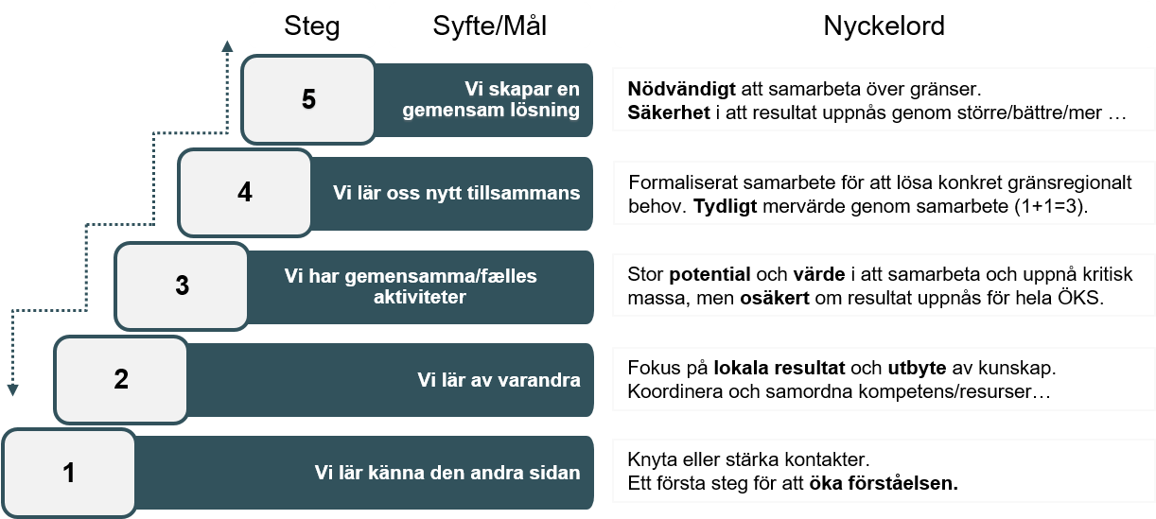

Analys av projektets gränsregionala mervärde:

7. Näringslivets/erhvervslivets medverkan
- Analysera näringslivets/erhvervslivets medverkan under perioden och vilken nytta företagen/virksomhederne har haft av att medverka i projektet, exempelvis genom samverkan/samarbejde, som projektpartner eller som målgrupp.
- Använd gärna följande stödfrågor/spørgsmål för att följa upp företagens/virksomhedernes upplevda nytta och redogör för slutsatserna ihop med projektets egna observationer. Svar på frågorna/spørgsmålene nedan ska inte skickas in.

Stödfrågor/spørgsmål som kan ställas till företag/virksomheder som deltar i aktiviteter

- Vilket är ert företags/virksomheds främsta motiv för att delta i projektet? Vilken nytta av projektet hoppas ni på?

- Vilken nytta har ni hittills upplevt av att delta i projektet?

- Till vilken grad anser ni att deltagandet i projektet har bidragit till förbättringar för er inom följande områden?

Nya nätverk
Omvärldsbevakning
Ökad kännedom om en viss bransch
Ökat samarbete/samverkan med andra företag
Ökat samarbete/samverkan med utbildnings- och forskningsaktörer
Ökad konkurrenskraft
Ökade satsningar på FoU
Nya produkter och tjänster
Kontakt med nya underleverantörer
Ökad försäljning/salg
Internationalisering
Kostnadsfördelar/omkostningsfordele
Ökat antal anställda/ansatte
Förbättrad rekrytering
Kompetensutveckling av medarbetare
Tillgång till riskkapital

Gradera utifrån följande skala:

Ingen förändring alls
Till låg grad
Till viss grad
Till hög grad
Till väldigt hög grad
Vet ej

Utveckla gärna svaret i ett öppet svarsfält.

- Hur kan projektet vidareutvecklas för att medföra ökad nytta för er?

Analys av näringslivets/erhvervslivets medverkan under perioden:

8. Periodens genomförda aktiviteter
- Redogör kortfattat för periodens aktiviteter utifrån godkänd tids- och aktivitetsplan. Nämn eventuella avvikelser från godkänd tids- och aktivitetsplan (ex. försening/forsinkelse, byte av personal, ändringar i arbetspaketen). Tänk på att redogöra för aktiviteter som innebär statligt stöd (framgår av projektbeslut/tilsagn) samt eventuella aktiviteter som genomförts utanför programområdet.
- Redogör för näringslivets/erhvervslivets deltagande i periodens aktiviteter.
- Redogör för arbetet med horisontella kriterier i periodens aktiviteter. Utgå ifrån ansökan och vägledning på www.interreg-oks.eu. Ge konkreta exempel.
- Analysera hur periodens genomförda aktiviteter bidrar till projektets framdrift och förmåga/evne att nå resultat.

Aktivitet: Kommunikation (både internt i projektet och externt för att sprida resultat)

Redogörelse och analys av periodens aktivitet:

Aktivitet: Projektledning
Redogörelse och analys av periodens aktivitet:

Aktivitet:
Redogörelse och analys av periodens aktivitet:
Aktivitet:
Redogörelse och analys av periodens aktivitet:
Aktivitet:
Redogörelse och analys av periodens aktivitet:
Aktivitet:
Redogörelse och analys av periodens aktivitet:

9. Förändringar och avvikelser under perioden
- Analysera konsekvenserna av periodens större avvikelser i förhållande till godkänd tids- och aktivitetsplan.
- Kommentera hur eventuella avvikelser påverkar resultaten.

Analys av förändringar och avvikelser under perioden:

10. Ekonomiskt utfall
- Analysera och kommentera större avvikelser mellan budgeterade och redovisade kostnader.
- För rapporteringsperiod 3-6: Analysera och kommentera projektets ackumulerade spenderingstakt (Obs utgå från projektstart fram till nuvarande rapporteringsperiod)

Analys av avvikelser och spenderingstakt:

11. Programmets sammanställning av resultat
Interreg ÖKS har valt att arbeta med teman för att kunna samla upp och aggregera projektresultat för att kunna visa resultat för hela programmet. Teman ska fungera som ett komplement till aktivitetsindikatorerna och användas i programmets resultatsammanställning. Teman har valts utifrån målsättningar i programmets projekt och för att de ska vara lätta att kommunicera.

Redogör för era viktigaste konkreta resultat som kan bidra till något eller några av nedan teman. Kommentera och tydliggör kortfattat utfallen/resultaten. Ange konkreta case och exempel. Berätta hur det gränsregionala arbetet har haft betydelse för resultatet.

Fossilfrihet/Grön omställning/Grøn omstilling
Trafik
Byggande/Byggeri
Nya metoder
Attitydförändring
Annat

Projektets bidrag till Fossilfrihet/Grön omställning/Grøn omstilling:

Nya jobb
Studenter i jobb
Fler jobb
Större arbetsmarknad
Nyanlända i jobb
Annat

Projektets bidrag till Nya jobb:

Konkurrenskraftiga företag/virksomheder
Internationalisering/nya marknader
Bättre avsättning
Investeringar
Annat

Projektets bidrag till Konkurrenskraftiga företag/virksomheder:

Bättre hälso- och sjukvård/helse- og sygehusvæsen
Bättre behandlingar
E-hälsa
Annat

Projektets bidrag till Bättre hälso- och sjukvård/helse- og sygehusvæsen:

Hållbara transportsystem

Projektets bidrag till Hållbara transportsystem:

Projektets resultat faller utanför ovanstående teman ☐

